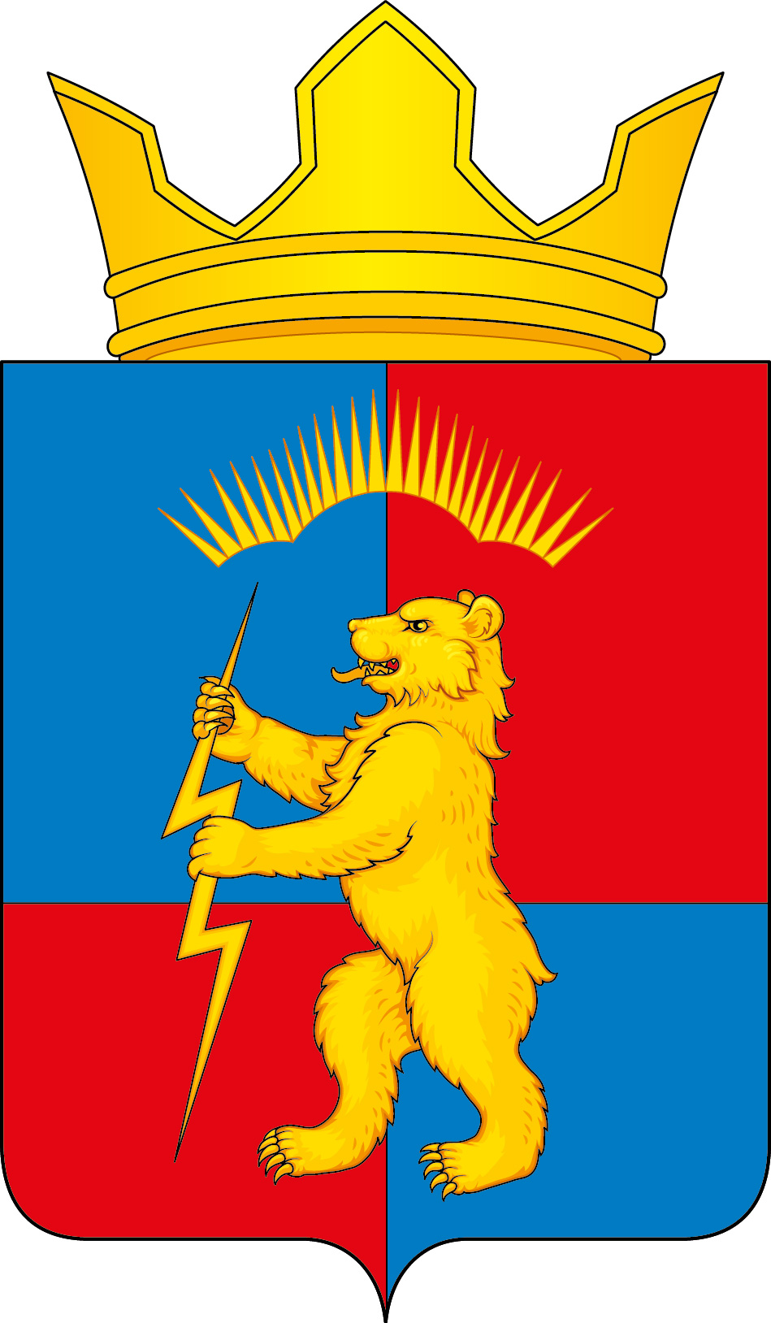

СОВЕТ ДЕПУТАТОВ
СЕЛЬСКОГО ПОСЕЛЕНИЯ ЗАРЕЧЕНСК
КАНДАЛАКШСКОГО РАЙОНА
ТРЕТЬЕГО СОЗЫВА

Р Е Ш Е Н И Е

От 06 марта 2018 года № 3

О внесении изменений в решение от 23.11.2016 № 74 «Об установлении на территории муниципального образования сельское поселение Зареченск Кандалакшского района налога на имущество физических лиц»

В соответствии с Федеральным законом от 06.10.2003 № 131-ФЗ "Об общих принципах организации местного самоуправления в Российской Федерации", Налоговым кодексом Российской Федерации, Законом Мурманской области от 18.11.2016 № 2057-01-ЗМО «Об установлении единой даты начала применения на территории Мурманской области порядка определения налоговой базы по налогу на имущество физических лиц исходя из кадастровой стоимости объектов налогообложения», руководствуясь Уставом муниципального образования сельское поселение Зареченск Кандалакшского района, протестом прокуратуры г.Кандалакши от 17.01.2018 № 4-24в-2018
Совет депутатов
сельского поселения Зареченск
Кандалакшского района
третьего созыва
решил:
1.Внести в решение Совета депутатов сельского поселения Зареченск Кандалакшского района № 74 от 23.11.2016 года «Об установлении на территории муниципального образования сельское поселение Зареченск Кандалакшского района налога на имущество физических лиц» следующие изменения:
1.1. п.3.2. изложить в следующей редакции:
«3.2. 0,3 процента в отношении квартир, комнат;»;
1.2. п.3.4. изложить в следующей редакции:
«3.4. 0,3 процента в отношении единых недвижимых комплексов, в состав которых входит хотя бы один жилой дом;»;
1.3.п.5.4. изложить в следующей редакции
«5.4. Физические лица, имеющие право на налоговые льготы, установленные законодательством о налогах и сборах, представляют в налоговый орган по своему выбору заявление о предоставлении налоговой льготы, а также вправе представить документы, подтверждающие право налогоплательщика на налоговую льготу».
2.Настоящее решение опубликовать в средствах массовой информации
и разместить на официальном сайте администрации МО с.п. Зареченск.
3. Настоящее решение вступает в силу после его официального опубликования.

Глава муниципального образования Т.А.Назарова

